Communiqué de presse

Référence | STIEBEL ELTRON |  | Date | 29. juillet 2026
Téléphone | 056 464 05 00 |  | E-mail | presse@stiebel-eltron.ch

Les Suisses ont des déficits de connaissance importants en matière de chauffage et d’économie d’énergie

Pour 74% des consommateurs en Suisse, il est personnellement important de diminuer la consommation d’énergie. Le meilleur moyen de mettre cela en application reste cependant un mystère pour de nombreux Confédérés. C’est surtout dans le domaine du chauffage que les connaissances sont lacunaires. Tels sont les résultats issus du moniteur de tendance énergie 2019. À cet effet, 1000 consommateurs représentatifs de la population en Suisse ont été interrogés par un institut d’étude de marché à la demande de STIEBEL ELTRON.

«Notre enquête démontre que: l’immense majorité des Suisses souhaiterait apporter une contribution personnelle au tournant énergétique», affirme Paul Stalder, Directeur de la filiale suisse du fabricant d’installations et de systèmes techniques des bâtiments Stiebel Eltron Suisse. «Nous constatons cependant qu’un nombre trop important de personnes intéressées manque de connaissances sur la façon de remplacer les systèmes de chauffage classiques au fuel et au gaz par des systèmes de chauffage écologiques. Ainsi, 42% des consommateurs ne savent par exemple pas qu’il est possible d’utiliser directement le courant photovoltaïque provenant de sa propre toiture pour faire fonctionner une pompe à chaleur. Cela permet non seulement de réaliser des économies, mais constitue également une contribution essentielle à la réduction des émissions de CO2.»

Développement de l’éco-électricité prévu

Même l’électricité du réseau public de la Suisse provient désormais pour près de deux tiers des sources d’énergie renouvelables Ce pourcentage doit encore être développé dans le cadre de la stratégie énergétique 2050. Ainsi, le fonctionnement déjà écologique d’une pompe à chaleur devient chaque jour plus vert.

Deux bénéficiaires: l’environnement et le porte-monnaie

«Quiconque souhaite préparer son logement pour le tournant énergétique devrait profiter des avantages considérables de la technologie de chauffage écologique», affirme Stalder. «Une rénovation professionnelle fait non seulement du bien à l’environnement, mais également au budget de votre ménage: une technologie de chauffage écologique permet de réduire les coûts énergétiques jusqu’à 40%.»

Ce que 44% des Suisses ne savent pas: Les pompes à chaleur sont adaptées à l’utilisation dans les bâtiments anciens. Elles peuvent être employées dans la quasi-totalité des maisons – même dans des bâtiments existants ne possédant pas une isolation parfaite. En outre, la technique de chauffage écologique ne fonctionne pas uniquement avec les planchers chauffants, mais aussi avec les radiateurs existants. 42% des consommateurs en Suisse ne sont pas au courant de cette réalité.

Programmes de subvention

Quiconque projette d’installer une pompe à chaleur devrait s’informer sur les différents programmes de subventions de la Confédération, des cantons et des communes. De plus, Stiebel Eltron Suisse propose le service d’offres indicatives vous permettant d’établir un premier devis individuel estimatif: https://www.stiebel-eltron.ch/de/home/service/wp-richtofferte.html

À propos de STIEBEL ELTRON

En qualité d’entreprise familiale animée par l’innovation, STIEBEL ELTRON symbolise les solutions novatrices dans les domaines eau chaude sanitaire, chauffage, ventilation et refroidissement. À cet égard, le fournisseur d’installations et de systèmes techniques des bâtiments suit une orientation claire vers des installations techniques écologiques, efficaces et confortables. Avec un effectif de 3700 collaborateurs dans le monde, le groupe ayant son siège à Holzminden/DE mise résolument sur son propre savoir-faire, de la conception à la fabrication des produits. La filiale suisse Stiebel Eltron AG fait partie des distributeurs leaders de produits dans le secteur des énergies renouvelables. Elle a été fondée en 1978 et constitue depuis de nombreuses années l’une des filiales les plus prospères du groupe.

Légendes des photos:

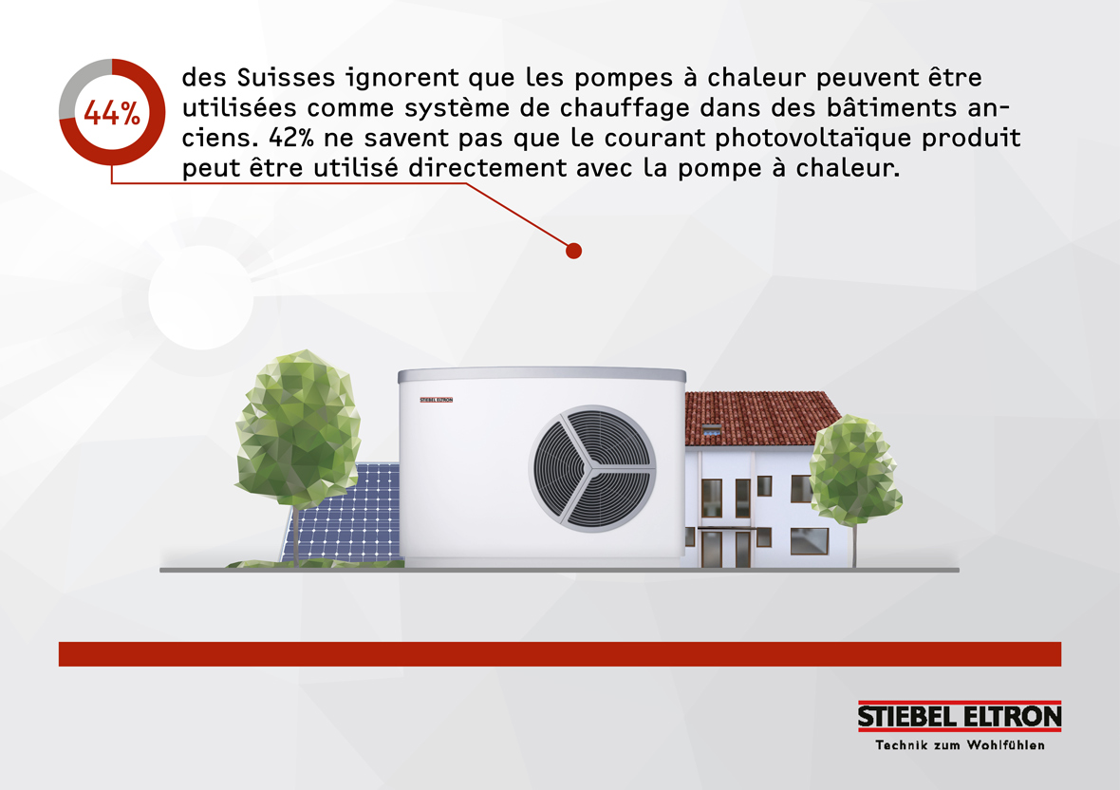
Photo 1: 44% des Suisses ignorent que les pompes à chaleur peuvent être utilisées comme système de chauffage dans la quasi-totalité des bâtiments anciens. 42% ne savent pas que le courant photovoltaïque produit peut être utilisé directement avec la pompe à chaleur.

